

**TISKOVÁ ZPRÁVA 28. března 2023**

**Český trh s tepelnými čerpadly prolomil vloni další rekord:**

**prodalo se jich více než 60 000 kusů**

***Komentář divize NIBE s inspiracemi pro zájemce o tepelná čerpadla***

**Uplynulý rok se nesl ve znamení boomu poptávek po obnovitelných zdrojích tepla, který vyvolala energetická krize a zvýšený zájem o udržitelnou výstavbu, podpořený státními dotacemi. Z analýzy Asociace pro využití tepelných čerpadel[1] vyplývá, že v porovnání s rokem 2021 vzrostly prodeje tepelných čerpadel o 100 %. Na český trh jich bylo dodáno přes 60 000 kusů, z nichž většina byla určena k instalaci v rodinných domech. A to jak u novostaveb, tak i při rekonstrukcích – v obou případech majitelé rodinných domů počítali s využitím tepelného čerpadla jako hlavního zdroje energie pro ekologické vytápění, chlazení nebo ohřev vody. Několik zajímavých realizací, které se mohou stát inspirací pro další zájemce, představuje divize NIBE Energy Systems CZ – výhradní dovozce švédských tepelných čerpadel značky NIBE.**

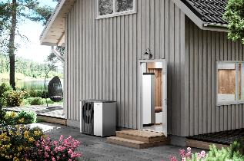Tepelná čerpadla se řadí mezi obnovitelné zdroje energie nezávislé na fosilních palivech, protože využívají teplo z okolního prostředí (z vody, vzduchu či země): to se v opakovaném cyklu přečerpává z nižší teploty na vyšší a následně se s ním účelně vytápí, chladí či větrá, nebo také ohřívá voda. Tepelná čerpadla přispívají k významnému snížení energetické náročnosti nemovitosti a minimalizaci negativních dopadů na životní prostředí. Nesmí se však zanedbat vhodné technické řešení šité na míru dané budově, funkční zapojení do topného systému a pravidelný servis.

*Tepelné čerpadlo NIBE F2120 s vnitřní jednotkou VVM S320*

*„V současné době je v České republice instalováno přes 200 000 kusů tepelných čerpadel, mezi nimiž jednoznačně dominují typy systému vzduch-voda. Na druhém místě jsou (s výrazným odstupem) typy systému země-voda, jež sice pracují efektivněji, ale vyžadují zhotovení hlubinného vrtu nebo plošného zemního kolektoru. Po nich pak následují tepelná čerpadla využívající odpadní vzduch. Moderní zařízení, například řada NIBE „S*”*, nabízejí kromě základních funkcí i kompatibilitu s prvky chytré domácnosti a vzdálenou správu, což přispívá k optimalizaci provozu. Tepelná čerpadla jsou vhodná do novostaveb rodinných domů i do starších budov. U těch ale doporučujeme provést rekonstrukci spojenou s celkovým zateplením, případně modernizací otopné soustavy, aby nedocházelo ke zbytečným tepelným ztrátám*,” konstatujeRadek Červín, vedoucí prodeje divize [NIBE Energy Systems CZ](http://www.nibe.cz/).

I přes často neúměrné byrokratické překážky, jakými jsou přísné požadavky na doložení úrovně hluku, složitý proces při získávání stavebního povolení k zahájení vrtů nebo komplikovaná administrativa u žádostí o dotace, počet tepelných čerpadel stále narůstá nejen v rodinných domech, ale i v jiných typech nemovitostí. Pokud majitelé nemovitosti svěří zajištění tepelných čerpadel do rukou odborníků, budoucí výhody jsou nesporné.

***Příklady rezidenčních projektů s různými typy tepelných čerpadel: inspirace od značky NIBE***

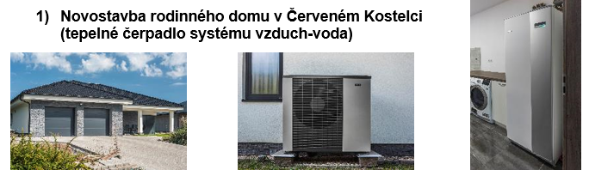

Majitelé novostavby rodinného domu s tepelnou ztrátou do 9 kW v Červeném Kostelci v Královehradeckém kraji chtěli bezúdržbový a kvalitní zdroj vytápění, který jim zajistí co nejlepší energetické podmínky. Firma [JCTopeni](https://www.jctopeni.cz/#utm_source=firmy.cz&utm_medium=ppd&utm_campaign=firmy.cz-239547) jim proto nainstalovala kombinaci tepelného čerpadla systému vzduch-voda NIBE F2120-12 s vnitřní systémovou jednotkou VVM 320.

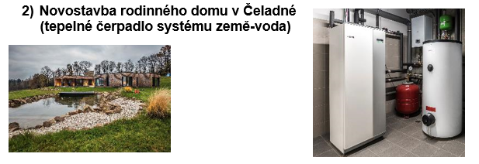

Majitelé novostavby rodinného domu s tepelnou ztrátou kolem 34 kW v Čeladné v Moravskoslezském kraji si přáli navrhnout řešení, které by jim zajistilo energeticky úsporné vytápění a ohřev vody v domácnosti i bazénu. Firma [Centrum tepelných čerpadel](https://www.cerpadla-ostrava.cz/) jim proto nainstalovala tepelné čerpadlo systému země-voda NIBE F1345-30, odebírající teplo z hlubinných vrtů, a napojila ho na systém ústředního vytápění.

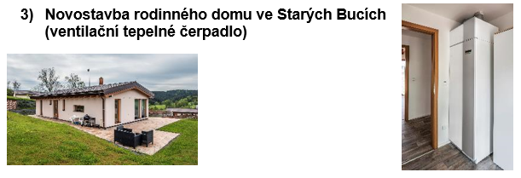

Majitelé novostavby rodinného domu ve Starých Bucích v Královehradeckém kraji počítali s nízkou tepelnou ztrátou budovy do 4 kW. Zároveň projevili přání realizovat ve svém domě řízené větrání, které zajišťuje příjemné vnitřní prostředí. Firma [Bungalov](https://www.firmy.cz/detail/2405651-bungalov-trutnov-porici.html) jim proto nainstalovala ventilační tepelné čerpadlo NIBE F370.

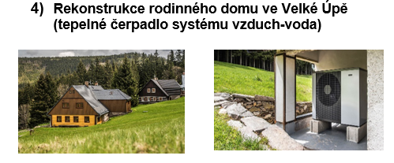

Majitelé rekonstruovaného rodinného domu s tepelnou ztrátou do 15 kW ve Velké Úpě v Královehradeckém kraji si jako hlavní zdroj energie zvolili tepelné čerpadlo systému vzduch-voda NIBE F2120-20 v kombinaci s vnitřní jednotkou VVM 500. Tento ekologický systém jim nainstalovala firma [Linst](https://www.linst.cz/#utm_source=firmy.cz&utm_medium=ppd&utm_campaign=firmy.cz-2476267).

**O společnosti DZ Dražice a skupině NIBE**

Společnost **DZ Dražice**, člen skupiny NIBE, je největším výrobcem ohřívačů vody v České republice, známým po celé Evropě. Své výrobky s jedinečným systémem topných keramických těles vyváží do cca 30 zemí světa. V Česku má více než 50% podíl na trhu. Historie společnosti se píše již od roku 1900: ohřívače vody pod značkou Dražice začala vyrábět v roce 1956. V roce 2006 se stala součástí švédského koncernu NIBE Industrier AB a výhradním dodavatelem produktů značky **NIBE** (např. tepelných čerpadel a rekuperačních jednotek) do České republiky a na Slovensko. Aktuálně je jejich největším prodejcem ve střední Evropě.

Základní činností společnosti DZ Dražice je výroba a prodej [ohřívačů vody](http://www.dzd.cz/cs/ohrivace-vody-bojlery) a akumulačních nádrží. Jedná se o modely v provedení svislém, vodorovném, stacionárním, [elektrickém](http://www.dzd.cz/cs/ohrivace-vody-bojlery/elektricke-ohrivace-vody) a [kombinovaném](http://www.dzd.cz/cs/ohrivace-vody-bojlery/kombinovane-ohrivace-vody) o objemech od 5 l do 1000 l. Dále nabízí [nepřímotopné](http://www.dzd.cz/cs/ohrivace-vody-bojlery/neprimotopne-ohrivace-vody) stacionární zásobníky vody o objemech od 100 l, ohřívače vody, které lze napojit na elektřinu ze sítě i na fotovoltaické panely, a klimatizace AIR a AIR Plus. Neméně důležitým předmětem její činnosti je výroba zásobníků vody s nepřímým ohřevem pro výrobce plynových kotlů. DZ Dražice vlastní výrobní závod s několika linkami v Dražicích a Luštěnicích nedaleko Benátek nad Jizerou a plně automatizovaný sklad.

Od roku 2022 je součástí DZ Dražice divize**DZD Solar** zaměřená na fotovoltaická řešení, která nabízí komponenty pro realizaci fotovoltaických elektráren (jako jsou síťové a hybridní měniče a akumulátory). Samotná kompletní řešení včetně vyřízení dotací a další administrativy dodává na trh prostřednictvím prověřených, pravidelně školených a certifikovaných montážních firem.

[www.nibe.cz](http://www.nibe.cz); [www.dzd.cz](http://www.dzd.cz); [www.dzd-solar.cz](https://www.dzd-solar.cz/); [www.klima-drazice.cz](http://www.klima-drazice.cz)

***Další informace:***

**Crest Communications**

Marie Cimplová, tel.: +420 731 613 602, [marie.cimplova@crestcom.cz](mailto:lenka.vybulkova@crestcom.cz)

Kamila Čadková, tel.: +420 731 613 609, [kamila.cadkova@crestcom.cz](mailto:kamila.cadkova@crestcom.cz)

[**www.crestcom.cz**](http://www.crestcom.cz/)**; www.dzd.cz;** [**www.nibe.cz**](http://www.nibe.cz)

1. [*https://www.avtc.cz/?page=233.spolecna-tiskova-zprava-avtc-oze-caft*](https://www.avtc.cz/?page=233.spolecna-tiskova-zprava-avtc-oze-caft)